Pesquisa Serasa: 62,6% dos jovens que moram sozinho ainda vivem de aluguel; percentual cai entre as gerações mais velhas

- 45% de quem mora sozinho tem dificuldade para gerenciar as próprias despesas;
- 64% sentiram o custo de vida subir no último ano;
- Contas recorrentes (75%), supermercado (74%) e moradia (53%) lideram as prioridades de pagamento de quem vive só;
- Serasa lança série especial "Morando Sozinho" para ajudar brasileiros a planejar a primeira moradia.

Viver por conta própria representa um importante passo rumo à independência financeira, mas o perfil de quem está nessa fase muda bastante conforme a geração. É o que mostra uma pesquisa da Serasa em parceria com o Instituto Opinion Box. Entre os entrevistados da Geração Z que moram sozinhos, 62,6% ainda vivem de aluguel. Já entre Geração X e Baby Boomers, essa fatia cai para 29,1%, o que reflete uma migração gradual para a casa própria ao longo dos anos.

O levantamento também traça um retrato do dia a dia de quem vive sozinho por geração. Para os nascidos entre 1946 e 1980, o carro segue como principal meio de transporte, citado por 38% dos respondentes. Entre os mais jovens da Geração Z, o cenário muda: o transporte público lidera com 26%, seguido pelas motocicletas, com 23%.

Quando o assunto é orçamento, a sensação de aperto atravessa gerações. Entre quem mora só, Geração X e Baby Boomers são os que mais notaram alta no custo de vida nos últimos 12 meses, com 71,4%. Na sequência aparecem a Geração Y, com 64,9%, e a Geração Z, com 55,2%.

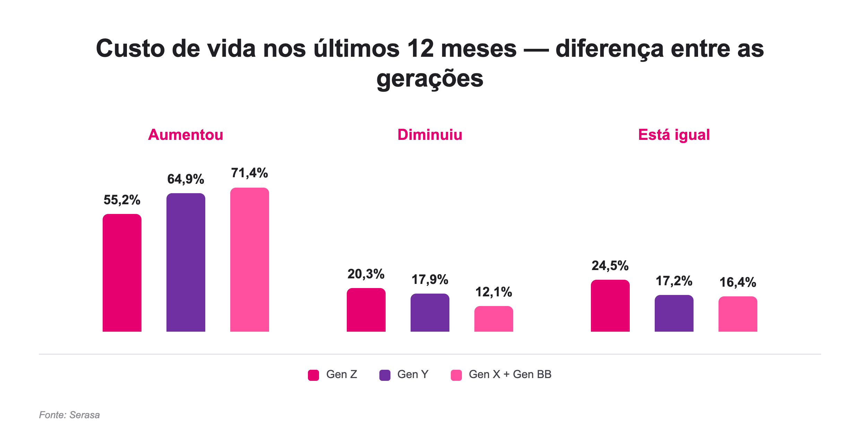

"A sensação de que viver ficou mais caro é semelhante entre todas as gerações, indicando que a inflação dos gastos essenciais impacta praticamente todos que vivem sozinhos, independentemente da idade", comenta Aline Vieira, especialista da Serasa em educação financeira.

Viver só ou dividir a casa apresenta pouca diferença no comportamento financeiro

Apesar da autonomia ser um dos grandes atrativos de morar sem companhia, do total de quem vive sozinho, 25% consideram difícil administrar as próprias despesas e 20% avaliam essa tarefa como muito difícil. Entre quem mora com familiares, como cônjuge, filhos ou pais, o cenário é semelhante: 25% relatam dificuldade e 20% dizem ser muito difícil dar conta dos pagamentos.

A alta de preços também segue um padrão parecido nos dois grupos, concentrada nas despesas essenciais. Tanto para quem vive só quanto para quem mora com a família, o supermercado foi o item que mais pesou no orçamento no último ano, apontado por 80% dos entrevistados, seguido pelas contas recorrentes da casa, como água, luz e internet, citadas por 51%. A diferença aparece no terceiro lugar do ranking: para quem vive sozinho, 34% apontam gastos com moradia, como aluguel, financiamento ou condomínio, ante 27% entre quem mora com a família.
Essa pressão se reflete diretamente na hora de decidir quais contas manter em dia. Entre quem vive por conta própria, a ordem de prioridade é clara: contas recorrentes (75%), supermercado (74%) e moradia (53%) ocupam o topo da lista. Já entre quem mora com familiares, os percentuais mudam, mas o padrão se repete. O maior desafio financeiro de quem vive só ou com a família continua concentrado nos gastos essenciais.
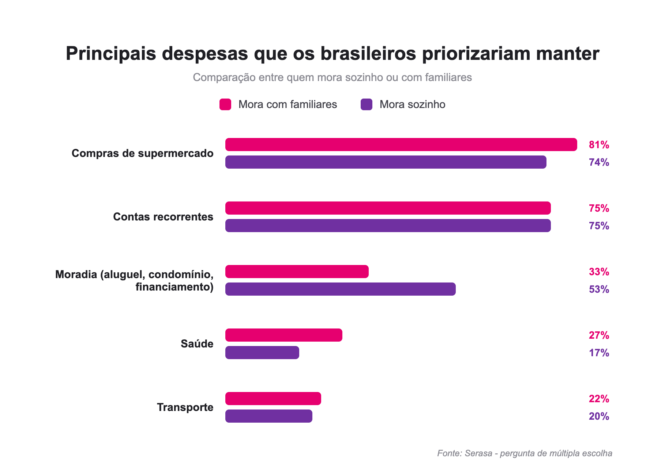

"Os dados mostram que morar sozinho deixou de ser apenas uma conquista de independência para se tornar também um grande desafio de gestão financeira, que está cada vez menos relacionado aos gastos supérfluos e cada vez mais concentrado nas despesas essenciais. Quando esses custos passam a consumir uma parcela maior da renda, sobra menos espaço para criar uma reserva financeira e lidar com imprevistos. Por isso, planejamento e organização antes da mudança fazem toda a diferença para que esse passo aconteça de forma mais sustentável”.

Série "Morando Sozinho" leva educação financeira para a vida real

Para apoiar consumidores que estão planejando viver sozinhos, ou que já enfrentam os desafios dessa nova rotina, a Serasa lança, no dia 29 de julho, o primeiro episódio da série "Morando Sozinho", projeto multiplataforma que vai mostrar, de forma prática, quanto custa morar sozinho e quais cuidados financeiros podem tornar essa experiência mais segura.

Ao longo de 24 episódios, especialistas e convidados abordarão temas como planejamento financeiro, aluguel e financiamento, custos da mudança, montagem da casa, organização das contas, formação de reserva de emergência e uso consciente do crédito, junto com convidados. O projeto também contará com guias, planilhas e simuladores para apoiar os consumidores em cada etapa dessa jornada. A série pode ser assistida através do link: Morando Sozinho - Série | Serasa Ensina


Metodologia
Pesquisa realizada pelo Instituto Opinion Box entre 22 de dezembro de 2025 e 06 de janeiro de 2026, com 6063 entrevistas online realizadas em todo o Brasil. Para esses dados foi utilizado um recorte de 883 respondentes que declararam morar sozinhos e 4974 que declaram morar com familiares. Os resultados apresentados referem-se exclusivamente a esse público. A margem de erro para o recorte analisado é de 3,3 e 1,3 pp respectivamente.

Informações à imprensa
ngf imprensa e assessoria (51)991236847 e (51) 996537333

Sobre a Serasa
Com o propósito de revolucionar o acesso ao crédito no Brasil, a Serasa oferece um ecossistema completo voltado para a melhoria da saúde financeira da população por meio de produtos e serviços digitais. Mais informações em www.serasa.com.br e nas redes sociais @Serasa.

